ALCALDE DE PASTO SE REUNIÓ EN LAS ÚLTIMAS HORAS CON DISTRIBUIDORES DE COMBUSTIBLES BUSCANDO ALTERNATIVAS DE ABASTECIMIENTO
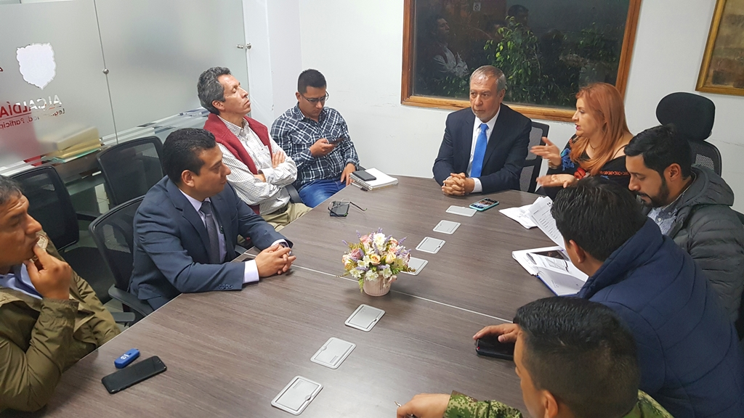
En las últimas horas el alcalde de Pasto, Pedro Vicente Obando Ordóñez, se reunió con los voceros y representantes de los distribuidores minoristas de combustibles en Nariño, agremiados en Adiconar, para analizar alternativas que garanticen un abastecimiento continuo en el municipio, ante el paro que se mantiene por parte de las comunidades indígena del departamento del Cuaca y que mantiene el taponamiento de la vía Panamericana. Esta reunión también estuvo acompañada por el Ejército Nacional, La Policía Metropolitana de Pasto y la Gobernación de Nariño.
Luego de este encuentro, el mandatario local indicó que ya es crítica la situación de abastecimiento en el municipio, porque ya solo en 8 estaciones de servicio se reportan existencia tanto de gasolina como de ACPM, con un poco más de 320 mil galones de combustibles.
Al alcalde dijo que se contemplan cuatro alternativas por parte de Adiconar para continuar con el abastecimiento de combustibles hacia Pasto, la primera es continuar transportándolos por la vía alterna en el departamento del Cauca, la segunda es que desde la planta de Tumaco se transporte cerca de un millón de galones que ya estarían desde este lunes en el puerto nariñense; la tercera es por Neiva, desde donde habría un paso para carros de tamaño mediano y la cuarta, importar el combustible desde el Ecuador.
Así mismo indico que este martes, buscará dialogar en Bogotá con el Director de hidrocarburos Luis Miguel Morelli y con el Ministro de Minas y Energía, María Fernanda Suárez, para buscar soluciones prontas que garanticen el abastecimiento.
De igual manera la Secretaria de Gobierno, Carolina Rueda Noguera manifestó que desde el Ministerio de Minas y Energía se emitió una resolución que autoriza a todas las estaciones de combustible proveerse de la planta de Petrodecol ubicada en municipio de Tumaco ya que esta cuenta con las existencias de combustible necesarias.
“A partir de mañana la planta de Petrodecol ya cuenta con gasolina y ACPM en ese orden de ideas los dueños de las estaciones de servicio podrán recoger el combustible en el puerto”, recalcó la funcionaria.
De la misma manera, la Secretaria de Gobierno manifestó que en este momento el municipio cuenta con 233.354 galones de combustible. “Seguimos con la restricción que se ha estipulado mediante el decreto 0071 en donde hay limitación de venta y horario, tenemos 26 estaciones de servicio cerradas y 21 estaciones abiertas algunas con combustible y ACPM otras solamente con gasolina o ACPM”, expresó.
Para que este proceso no tenga complicaciones, desde la Administración Municipal se está garantizando la seguridad en el transporte del combustible desde el municipio de Tumaco hacia el municipio de Pasto. “Hemos tenido una conversación importante con el comandante de la Policía Metropolitana de San Juan de Pasto, que manifiestó que efectivamente a través de un enlace con la Policía de Tránsito y Transporte, podemos estar garantizando la seguridad y el transporte del combustible”, puntualizó la secretaria de Gobierno.
Así mismo desde Alcaldía de Pasto se instó a que los propietarios de las estaciones de servicio vayan a hacer su cargue al municipio de Tumaco. “Son situaciones de contingencia que deben primar sobre cualquier diferencia que exista en los temas económicos como el abastecimiento de combustible. En este momento hacemos un llamado a la conciencia de los diferentes propietarios de las estaciones, creemos que en este momento lo primordial es garantizarle al municipio de Pasto el combustible necesario para todas las actividades que cotidianamente se realizan y evitar cualquier emergencia que se pueda presentar por el desabastecimiento”, explicó Carolina Rueda Noguera.
Información: Secretaria de Gobierno, Carolina Rueda Noguera Celular: 3137652534
Somos constructores paz

ANTE POSITIVOS RESULTADOS QUE ARROJÓ ESTUDIO DE VÍA PREFERENCIAL DE LA CALLE 20, SE MANTENDRÁ MEDIDA PARA PASO DE BUSES, TAXIS Y BICICLETAS
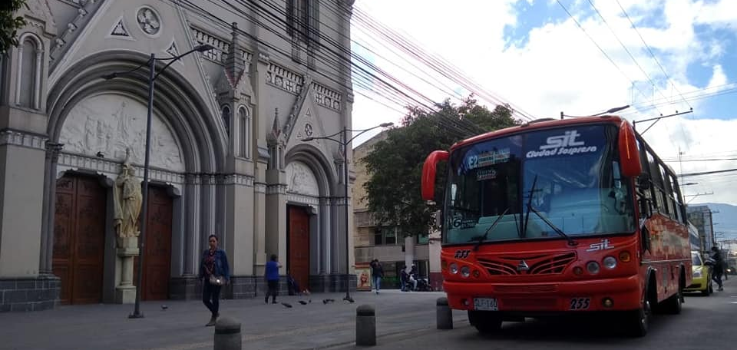
Luego del positivo balance que dejaron los resultados preliminares del estudio de la calle 20, entre carreras 21B y 27, para el paso exclusivo de buses, taxis y bicicletas, la medida continuará desarrollándose en aras de determinar finalmente cuál será el uso de esta calle de cara a mejorar y estimular el servicio de transporte público en Pasto.
En la reciente reunión que se desarrolló entre la Administración Municipal, Avante, Secretaría de Tránsito, concejales y representantes del transporte colectivo e individual de Pasto, se destacaron, entre otros aspectos, la sustancial reducción de los tiempos de desplazamiento para buses y taxis, el incremento en el número de pasajeros, el importante aporte para frenar el transporte informal y una mejor disposición de los ciudadanos para caminar o movilizarse en bicicleta.
"Continuaremos evaluando los resultados y datos que nos siga arrojando la calle 20 como vía preferencial para el transporte público, en términos de movilidad, dinámicas de transporte y comportamiento del flujo vehicular en las calles y carreras aledañas, para finalmente tomar una decisión sobre el uso de esta vía", explicó el secretario de Tránsito y Transporte, Luis Alfredo Burbano.
De igual forma se estudiarán las medidas a priorizar para mitigar los congestionamientos en calles como la 18 y la 22, llamando la atención de los ciudadanos para evitar el parqueo en vía pública y el uso desmedido del vehículo particular.
Desde Avante se informó que, así como se desarrolló durante el estudio de dos semanas, los conductores de vehículos particulares y motocicletas pueden hacer uso sin inconvenientes de los parqueaderos ubicados en la 20, al igual que los comerciantes y personas que residan en este sector de la ciudad.
Información: Gerente Avante - Jairo López. Celular: 3233179821
Somos constructores paz

INICIÓ PROCESO DE RENDICIÓN DE CUENTAS DE PRIMERA INFANCIA, ADOLESCENCIA Y JUVENTUD: ALCALDE DE PASTO
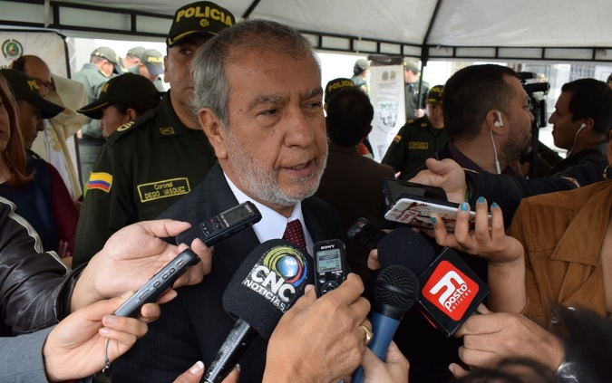
El Alcalde de Pasto Pedro Vicente Obando Ordóñez anunció que el ente municipal inició el proceso de rendición de cuentas frente a la garantía de derechos de la primera infancia, infancia, adolescencia y juventud, como un ejercicio permanente que se desarrollará en el transcurso de este año, para dar a conocer los resultados de la gestión adelantada durante su gobierno, en beneficio de los niños, niñas, adolescentes y jóvenes, de acuerdo a las metas consagradas en el Plan de desarrollo municipal “Pasto educado constructor de paz”. “Consideramos de suma importancia la rendición de cuentas por tratarse de una población tan sensible y a la que hemos dado un tratamiento prioritario desde un enfoque de derechos humanos”, exaltó el burgomaestre.
El mandatario local reveló que dentro del ejercicio de rendición de cuentas, se conformó un equipo técnico al interior de la administración municipal, encargado de liderar el proceso, cuyo plan de trabajo fue adoptado a instancias del Consejo de Gobierno, dando cumplimiento a lo establecido en la Constitución Política de Colombia y a la circular Directiva 016 proferida por la Procuraduría General de la Nación frente al tema.
En ese sentido, el Jefe de la Oficina de Planeación de Gestión Institucional Raúl Quijano Melo, quien ejerce la Secretaría Técnica del equipo líder del proceso, indicó que el gobierno municipal avanza en la fase de alistamiento y sensibilización hacia la ciudadanía, posteriormente adelantará el análisis y publicación del informe de rendición de cuentas, y más adelante convocará a participar de los diálogos poblacionales y la audiencia pública de rendición de cuentas a realizarse en los próximo meses de este año.
Información: Raúl Quijano Melo. Jefe de Planeación de Gestión Institucional. Celular: 3147000080
Somos constructores de paz

LANZAN LIBRO PIEMSA, DOCUMENTO QUE RECOGE PLANTEAMIENTOS TEÓRICOS Y METODOLÓGICOS DE NUEVA PROPUESTA EDUCATIVA PARA PASTO
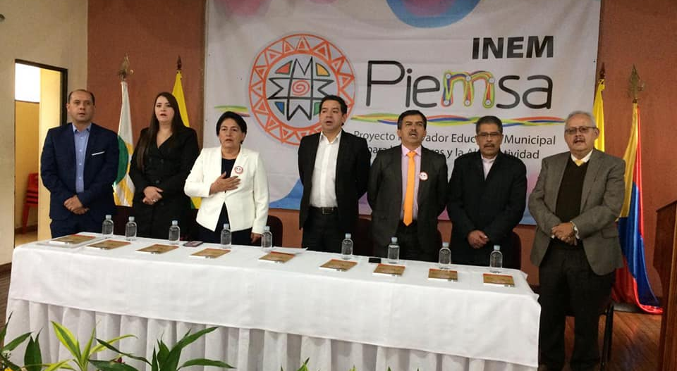
La Alcaldía de Pasto a través de la Secretaría de Educación Municipal, hizo el lanzamiento del libro ’PIEMSA, Proyecto Innovador Educativo Municipal para los Saberes y la Alternatividad. La presentación de la obra estuvo acompañada por autoridades locales y departamentales comunidad educativa de las IEM de Pasto, y público en general que se convocó en el auditorio de la Institución Educativa INEM.
El contenido de este documento recopila los principales planteamientos y experiencias pedagógicas que ha generado este proyecto en un trasegar de más de dos años, así fue relatado por Álvaro Torres Mesías, director del Grupo Gired de la facultad de Educación de la Universidad de Nariño, quienes tuvieron la responsabilidad para la construcción del texto de PIEMSA.
“Este proyecto fue el resultado del trabajo que se constituyó durante el Plan de Desarrollo Municipal, en el componente educativo. Es un reconocimiento a la formación de nuestro mandatario local, Pedro Vicente Obando Ordóñez, y al secretario de Educación José Félix Solarte. Ahora tenemos un referente teórico y metodológico para que podamos continuar trabajando por una mejor calidad de educación en Pasto y Nariño”, puntualizó el docente.
El secretario de Educación de Pasto, al concluir el evento del lanzamiento de este documento PIEMSA manifestó su satisfacción de poder construir una gran iniciativa. “La primera edición se ha realizado para poderla distribuir en todos los establecimientos y luego se prevé otras ediciones para la libre lectura, pues es un texto para la cultura ciudadana. En los próximos días queremos presentar esta iniciativa formalmente ante el Concejo para que pueda debatirse y así constituirse en un acuerdo municipal, convertido en una política pública que asegure el cumplimiento de sus buenos propósitos”, puntualizó Solarte Martínez.
El presente documento le permite a este proceso educativo presentar hoy a través de las páginas de este libro, lo construido en lo que fuera una idea de iniciativa popular que se concibió en el Plan de Desarrollo 'Pasto Educado Constructor de Paz’, como una apuesta diferente e innovadora para orientar la educación en el ámbito local y regional dando prioridad a la calidad y pertenencia de los procesos de formación educativa en las Instituciones Educativas Municipales.
Durante este espació académico y cultural que estuvo amenizado por la presentación musical de los estudiantes de la Red de Escuelas de Formación Musical, también se hicieron presentes funcionarios de Icontec para realizar la entrega del Certificación del Sistema de Gestión de Calidad en cuatro macro-procesos: Gestión de Cobertura Educativa, Gestión de la Calidad Educativa, Atención al Ciudadano, y Gestión del Talento Humano, certificaciones que Permitirán impactar de manera positiva a la comunidad educativa de la capital de Nariño.
Información: Secretario de Educación José Félix Solarte. Celular: 3173651796
Somos constructores paz

ALCALDÍA DE PASTO PARTICIPÓ DE LA JORNADA DE DIÁLOGO CON LA SUPERINTENDENCIA NACIONAL DE SALUD
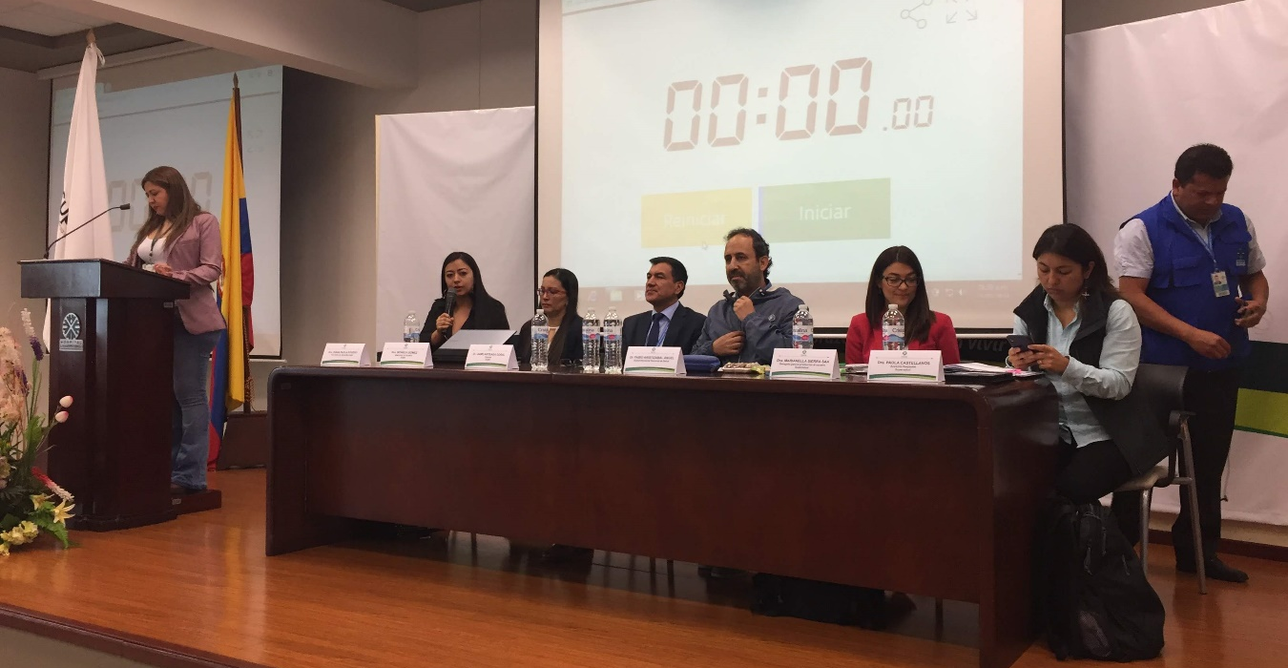
La Alcaldía de Pasto a través de la Secretaría de Salud Municipal, participó de la jornada de diálogo organizada por la Superintendencia Nacional de Salud, cuyo propósito fue conocer la problemática en la prestación de los servicios en el municipio de Pasto y en Nariño.
Desde la Alcaldía de Pasto a través de la Secretaría de Salud, se realizó la convocatoria a todas las asociaciones de usuarios, comité COPACO, veedurías ciudadanas, entre otros. “Somos conocedores de la problemática que se ha venido presentado frente a la prestación de servicios de salud en el municipio. Todos los días en la Secretaría recepcionamos solicitudes, peticiones, quejas, reclamos, tutelas e incluso desacatos a la tutela de afectaciones en la salud, es por eso que consideramos de gran importancia este diálogo con la Supersalud para mejorar la atención”, sostuvo la jefe de la dependencia Diana Paola Rosero Zambrano.
Durante la jornada, usuarios de la diferentes EPS e IPS presentaron ante el Superintendente Nacional de Salud, Fabio Aristizábal Ángel sus quejas, reclamos y peticiones. “Me parecen muy interesantes y propicios estos diálogos para que nosotros como usuarios de las EPS podamos dar a conocer nuestros casos y nos pueda ayudar a resolverlos”, indicó la usuaria Patricia Chamorro.
Por su parte, el Superintendente aseveró que este encuentro es una forma de entender la problemática del país. “Ya es el dialogo número veintiuno que hacemos, y me parece enriquecedores estas reuniones. En Pasto fue un dialogo calmado, pude entender la problemática de la región, las principales EPS que están incumpliendo, un problema generalizado con el tema de medicamentos, la falta de especialistas, pero me preocupa mucho la comunidad con discapacidad, y voy a trabajar para que se mejore la capacidad instalada de la región, para que lleguen los recursos y no tengan que trasladarse a otro departamento”.
La jornada finalizó con el encuentro de los diferentes secretarios de Salud de los municipios de Nariño y el Superintendente Nacional de Salud, quienes dieron a conocer las diversas necesidades que se presentan en este sector.
Información: Secretaria de Salud Diana Paola Rosero. Celular: 3116145813
Somos constructores paz

CON ÉXITO SE LLEVÓ CABO EL ENCUENTRO CIUDADANO "ARTE AL PARQUE" EN EL PARQUE BOLÍVAR
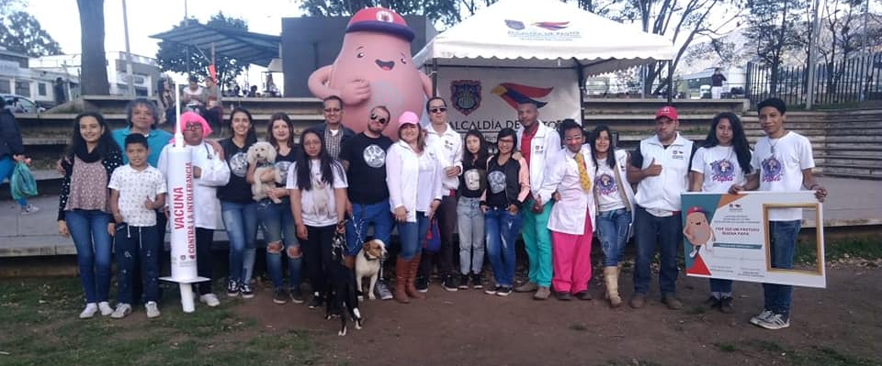
Con gran afluencia de público, la Alcaldía de Pasto, a través de la Secretaria de Cultura, llevó a cabo el XII Encuentro Ciudadano Arte al Parque a fin de construir ciudadanía, por medio de la resignificación del espacio público, en el marco de la campaña Pastuso-Buena papá.
El evento de intervención del Parque Bolívar contó con dinámicas deportivas, artísticas, culturales, con la ayuda de murgas, teatro, juegos autóctonos y la vinculación de Fundación Animalista Aika por el cuidado y protección de los Animalitos.
De igual forma de ello, se desarrolló la jornada de ‘Vacunatón y Abrazatón’ en contra de la intolerancia y una muestra artística de hip hop, con el fin de generar ambientes de paz y convivencia, además de resignificar al parque como un espacio de encuentro, recreación, deporte y cultura.
La Secretaría de Cultura, invita a la comunidad en general a ser partícipe de estos eventos talmente gratuitos, creados para transformar actitudes y comportamientos ciudadanos, en pro del mejoramiento de las condiciones sociales, espacio público y medio ambiente en el Municipio de Pasto.
Información: Secretario de Cultura, José Aguirre Oliva. Celular: 3012525802
Somos constructores paz

40 ADULTOS MAYORES SE UNIERON A ESTRATEGIA DE ACCESO A LA EDUCACIÓN EN LA IEM CIUDADELA DE PASTO
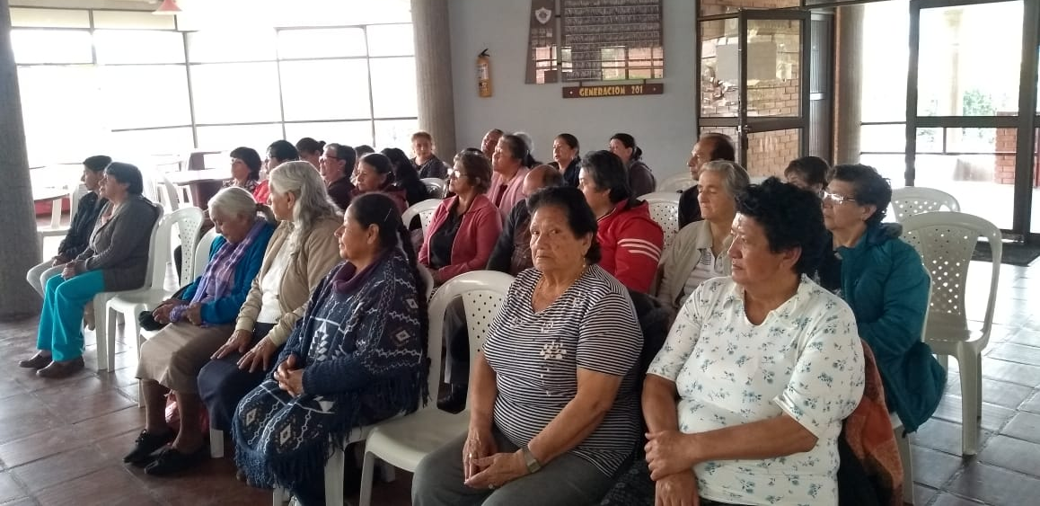
Más adultos mayores del municipio de Pasto continúan uniéndose al proyecto de Acceso a la educación, programa liderado por la Alcaldía desde la Secretaría de Bienestar Social y que esta vez acogió a 40 nuevos beneficiarios que recibirán su formación en la Institución Educativa Ciudadela de Pasto.
Hasta las instalaciones de este centro escolar llegaron funcionarios de la dependencia quienes acompañaron a los nuevos estudiantes que comenzarán con su formación educativa. “Hemos tratado de convencer a la población adulta mayor de que nunca es tarde para aprender, tenemos que focalizarlos y convencerlos para que ellos continúen animados en cumplir este reto. Ya tuvimos una experiencia en la Institución Educativa Antonio Nariño donde graduamos 55 adultos mayores y ahora continúan 70 más en esa institución. La educación es un derecho y nunca es tarde para aprender”, indicó Magaly Arteaga Romero, subsecretaria de Gestión y Proyectos.
En La I.E.M Ciudadela de Pasto, ubicada en el barrio Villa Flor II, fue una de las instituciones que se unió a esta iniciativa, en donde los adultos mayores de los sectores surorientales podrán iniciar su proceso de alfabetización y aprendizaje.
Al término de la jornada de bienvenida, los adultos mayores que harán parte de esta iniciativa mostraron su agradecimiento al gobierno local y recalcaron su compromiso para culminar con su proceso de formación escolar.
Información: subsecretaria de Gestión y Proyectos Magaly Arteaga Romero. Celular: 316 6291147
Somos constructores paz

SECRETARÍA DE GESTIÓN AMBIENTAL ACOMPAÑÓ A ESTUDIANTES DEL COLEGIO SAN FRANCISCO JAVIER EN RECORRIDO POR CUENCA DEL RÍO PASTO
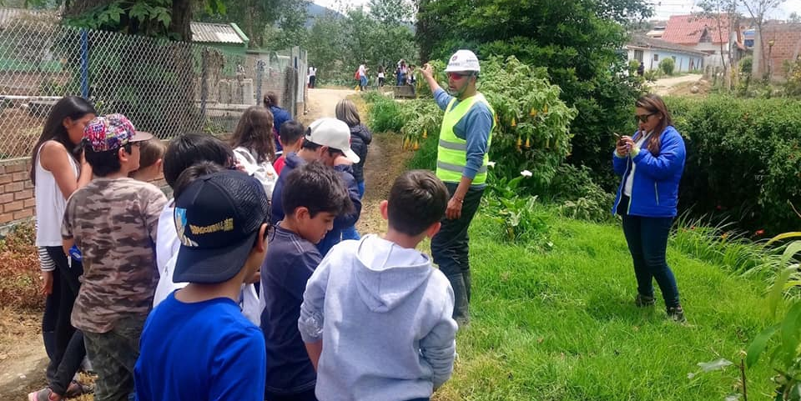
Con el fin de crear conciencia en las nuevas generaciones sobre la preservación del ambiente articulando procesos de educación y gestión de una cultura ambiental, con las instituciones educativas a través de los Proyectos Ambientales Escolares PRAE, tal como se ha previsto en el Plan de Desarrollo Municipal “Pasto Educado Constructor de Paz”, la Secretaría de Gestión Ambiental realizó recorrido en la Cuenca del río Pasto en sus partes alta, media y baja, con la participación de estudiantes de grado 5 de primaria del Colegio San Francisco Javier.
Este recorrido se desarrolló en el marco de los proyectos Somos Río Pasto, Agua Potable y Saneamiento Básico, y "Educación Ambiental. En la jornada los estudiantes identificaron la importancia de ecosistemas estratégicos para la conservación del agua en el municipio de Pasto, igualmente se analizó el comportamiento del río su ronda hídrica y sus principales afluentes.
Los participantes conocieron las instalaciones del acueducto y alcantarillado del corregimiento de La Laguna, así mismo comprendieron los cambios generados en las zonas alta, media y baja del río, teniendo en cuenta que cuando se producen alteraciones entre la parte alta y baja de la cuenca, se generan fuertes cambios en la composición y estructura de las comunidades que habitan las áreas de ronda, lo que repercute en la calidad y cantidad del recurso hídrico que les llega a las poblaciones aguas abajo.
De igual forma los estudiantes del colegio San Francisco Javier lograron percibir mediante una herramienta de sondeo, el concepto que tienen los habitantes del corregimiento de La Laguna sobre la importancia del Río Pasto.
Información: Secretario Gestión Ambiental Jairo Burbano Narváez. Celular: 3016250635
Somos constructores paz

ALCALDÍA DE PASTO LLEVÓ A CABO MESA DE COORDINACIÓN Y ATENCIÓN A POBLACIÓN MIGRANTE DE VENEZUELA
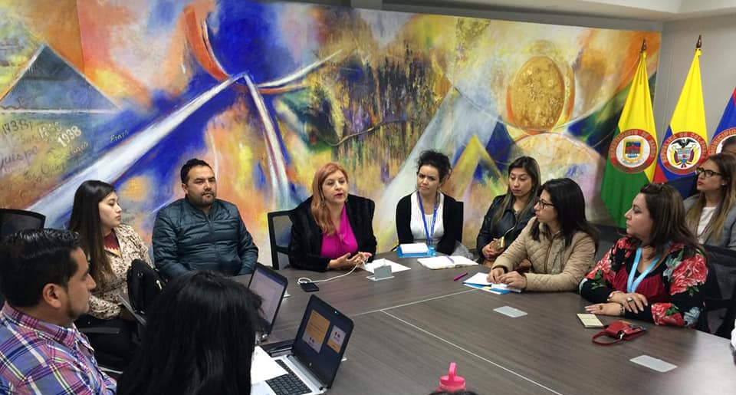
La Alcaldía de Pasto a través de la Secretaría de Gobierno, desarrolló la segunda sesión de la Mesa de Coordinación y Atención a Población Migrante de Venezuela, figura interinstitucional creada el 31 de diciembre mediante el decreto 0497, donde en conjunto distintas instituciones locales, regionales, descentralizados y diferentes ong, se trabaja con el objetivo de atender las distintas problemáticas de los venezolanos que hacen presencia en el municipio de Pasto.
En esta sesión estuvieron presentes los delegados representantes de estos estamentos y representantes de la Asociación de Venezolanos en Nariño ASOVENAR, y la Colonia Venezolana de Nariño COLVEZ.
Edgar Alberto Jiménez Marulanda, coordinador regional de la Organización Internacional Para las Migraciones en el departamento de Nariño al término de esta mesa destacó el trabajo cumplido por la Alcaldía de Pasto, donde destacó la respuesta efectiva a través de la política pública migratoria que ha dado asistencia y atención a la población venezolana, así como la articulación entre la instituciones en el municipio y sus dependencias para formar esta mesa técnica que destacó como pionera en Colombia.
De la misma manera, Wilson Larraniaga, coordinador del Centro Regulador de Urgencias emergencias y Desastres del Instituto Departamental de Salud de Nariño mencionó que en atención al llamado del alcalde de Pasto Pedro Vicente Obando Ordóñez, se trata de atender uno de los grandes problemas que es la permanencia irregular de la población venezolana y por lo que no se puede acceder a los diferentes beneficios en especial en salud, pero tampoco se puede desconocer que el Estado pueda prestar la ayuda necesaria a estas personas en especial en salud con la atención materno y perinatal.
Josue Ferret, representante de la Colonia Venezolana de Nariño COLVEZ al término de esta jornada expresó, “lo que pretendemos en este trabajo articulado es que los venezolanos les podamos a portar al municipio y no seamos un problema y esperamos que estos pasos dados en esta mesa ayude a mejorar nuestra situación en especial la de nuestros niños”, indicó.
Por otra parte, Carolina Rueda Noguera, Secretaria de Gobierno de Pasto, al finalizar esta reunión destacó la creación de esta mesa técnica que se hace para atender esta situación migratoria y que además es una de las primeras experiencias en el país.
“Hemos venido trabajando de manera juiciosa en las metas que se han propuesto dentro de esta mesa y hoy ha sido una importante sesión porque que se socializó un instrumento que se desarrolló por parte de Unicef y la fundación Proinco el cual ha arrojado por ejemplo que a la fecha se encuentra una cifra de 2.500 venezolanos presente en Pasto”, señaló Rueda Noguera, quien además informó que los recursos económicos para atender a esta población son aportados por las organizaciones Internacionales y la Alcaldía viene trabajando en esta articulación para poder canalizar esta ayuda de la mejor manera.
Información: Secretario de Gobierno Carolina Rueda Noguera. Celular: 3137652534
Somos constructores paz

ABIERTAS LAS INSCRIPCIONES PARA CARRERA ATLÉTICA DE LAS MUJERES POR LA IGUALDAD Y LA EQUIDAD DE DERECHOS
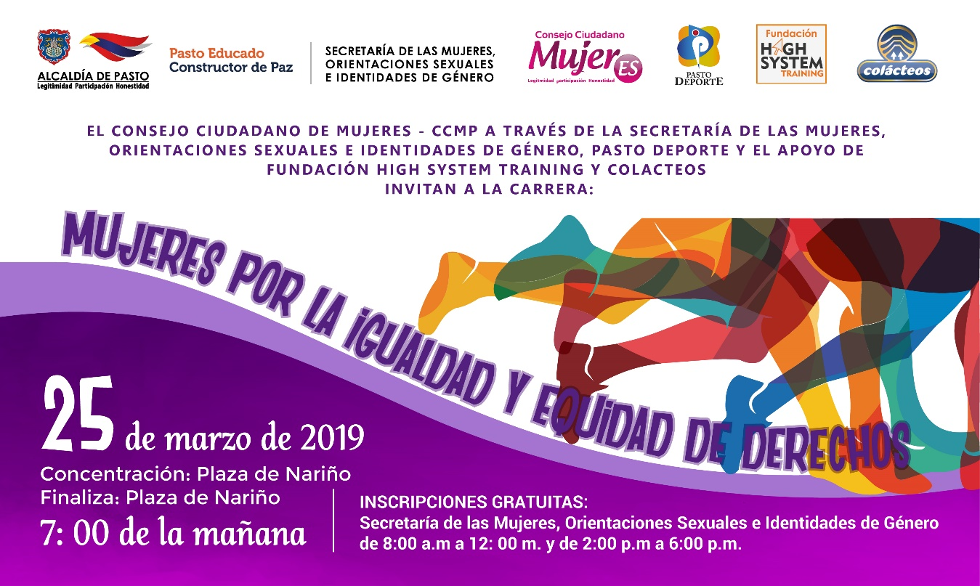
En el marco de la conmemoración del Día Internacional de la Mujer 2019, el Consejo Ciudadano de Mujeres de Pasto – CCMP, en articulación con la Secretaría de las Mujeres, Orientaciones Sexuales e Identidades de Género y el apoyo de Pasto Deporte, Fundación Educativa High System Training y Colacteos, se llevará a cabo la Carrera Atlética Mujeres por la Igualdad y Equidad de Derechos.
Este evento que busca generar espacios de participación deportiva se llevará a cabo el próximo 25 de marzo a las 7:00 de la mañana, y recorrerá las principales calles de Pasto. La competencia tendrá como punto de salida la Plaza de Nariño.
La carrera pasará por la Plaza del Carnaval, calle 19, Sebastián de Belalcazar, carrera 25, calle 20, bajará hasta la Avenida de Los Estudiantes hasta el Hotel Morasurco; volverá por la Avenida Los Estudiantes, calle 20, carrera 25 y hasta la retornar a Plaza de Nariño, culminando los 5 kilómetros de recorrido.
Las personas interesadas en participar del evento deportivo deben inscribirse totalmente gratis en la Secretaría de las Mujeres, Orientaciones Sexuales e Identidades de Género, de la Alcaldía de Pasto sede San Andrés – Rumipamba carrera 28 # 16-05, en los horarios comprendidos entre las 8:00 am a 12:00 m y 2:00 pm a 6:00 p.m.
Información: secretaria de las Mujeres e Identidades de Género, Ingrid Legarda Martínez. Celular: 3216473438
Somos constructores paz

INVITAN A CREADORES Y GESTORES CULTURALES
A INSCRIBIRSE EN PROGRAMA DE SEGURIDAD SOCIAL DE ADULTO MAYOR
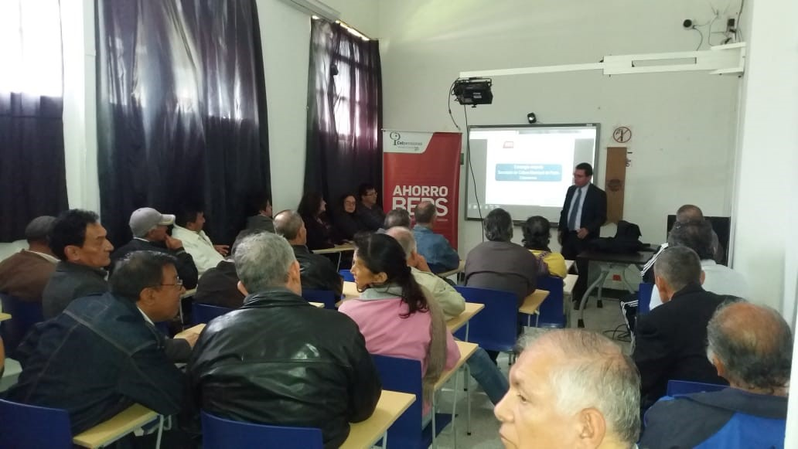
Alcaldía de Pasto, a través de la Secretaria de Cultura, invita a Creadores y Gestores Culturales a ser parte del programa de Seguridad Social del adulto Mayor, afiliándose al Servicio Social complementario de ‘Beneficios Económicos Periódicos’ (BEPS), a fin de asegurar un ingreso económico y mejorar su futuro. Esto se da en cumplimiento del Decreto 2012 de 2017.
Mujeres mayores de 57 años y hombres mayores de 62 años, podrán inscribirse de forma gratuita, en dos modalidades: “Anualidad vitalicia”, en la cual gozarán de un Ingreso periódico vitalicio correspondiente al 30% de un salario mínimo mensual legal vigente, recursos provenientes del 10% del recaudo de la Estampilla Procultura, y “Financiación de aportes”, en la cual podrá hacer un ahorro mensual hasta cumplir la edad requerida, para empezar a recibir el beneficio.
Cada adulto mayor, empezará un proceso de identificación, caracterización, para también ser inscrito en el ‘Censo de Artistas y Artesanos’, realizado, de igual forma, por la Secretaria de Cultura y la facultad de Sociología de la Universidad de Nariño, a fin de determinar sus condiciones socioeconómicas.
Para acceder a los beneficios, cada persona debe cumplir con la edad requerida, no ser pensionado(a), y presentar la documentación necesaria, para ello pueden acercarse a las instalaciones de la Secretaria de Cultura (Centro Cultural Pandiaco).
La Secretaria de Cultura aclara que la información referente a la Afiliación al programa BEPS, Censo y Directorio de Artistas y Artesanos, Veeduría Ciudadana y Comités de Áreas Artísticas, debe ser corroborado por funcionarios de la dependencia y la Subsecretaria de Formación y Promoción Cultural, a fin de evitar flujos de información incorrectos en la ciudadanía.
Información: Secretario de Cultura, José Aguirre Oliva. Celular: 3012525802
Somos constructores paz

PAGO SUBSIDIO ECONÓMICO A BENEFICIARIOS DEL PROGRAMA COLOMBIA MAYOR
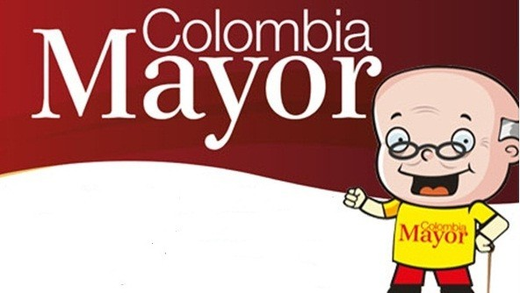
La Alcaldía de Pasto a través de la Secretaría de Bienestar Social, comunicó a los beneficiarios del Programa Colombia Mayor que a partir del 15 hasta el 29 marzo del presente año, se cancelará la nómina correspondiente al mes de febrero 2019. Así mismo lanzó las campañas Para qué madrugar, si en la tarde también puedes cobrar y Ahora tu cobro es mensual, para el dinero disfrutar.
La dependencia informó que los pagos serán de tipo mensual y se cancelará un monto de $ 75.000 mil pesos. Cabe recordar que el no cobro de dos giros consecutivos conlleva al retiro del programa en mención.
Con respecto a los pagos que no fueron cobrados dentro de la nómina correspondiente, se informa a los interesados que el Ministerio de Trabajo, no autorizó el pago de recursos económicos pendientes.

CRONOGRAMA ZONA URBANA
Se informa a la comunidad, que el horario de atención, es de lunes a viernes de 8:00 a.m. – 12:00 m y de 2:00 p.m. – 6:00 p.m. como también los días sábados en horario de 8:00 a.m. – 12:00 m, conforme al siguiente cronograma de pagos:

DE ACUERDO CON EL PRIMER APELLIDO

LETRA DEL PRIMER APELLIDO | FECHA DE PAGO
A, B, | 15 de MARZO 2019
C, D | 18 de MARZO 2019
E, F, G, H | 19 de MARZO 2019
I, J, K, L | 20 de MARZO 2019
L, M N, Ñ | 21 de MARZO 2019
O, P, Q, R | 22 de MARZO 2019
S, T, U, V | 26 de MARZO 2019
W, X, Y, Z | 27 de MARZO 2019
PENDIENTES POR COBRAR | 28 y 29 de MARZO 2019

PUNTOS DE PAGO EFECTY – SERVIENTREGA

Se invita a los beneficiarios del programa Colombia Mayor, a cobrar en los distintos puntos de pago, aclarando que se han autorizado 27 puntos de atención para que cobren en el LUGAR MÁS CERCANO A SU DOMICILIO.
COMUNA | PUNTOS DE PAGO
Comuna 1 | Santiago (Cra 23 N. 11 – 64 LC)
 | Américas (Cra 19 N. 14 - 21)
Comuna 2 | Fátima (Cll 17 N. 13 -76)
Comuna 3 | Villa Flor Mz 17 Cs 28
 | Miraflores Diagonal 16 C # 1E - 55
Comuna 4 | Santa Barbará Cra 3 A CLL 21 C # 21 B 122
 | Avenida Idema Calle 18 A # 10 – 03
 | Terminal Pasto (Cra 6 N. 16 B – 50 Local 120)
Comuna 5 | Chambú II Mz 27 Cs 9
 | Pilar Cra 4 N. 12 A 20
 | Potrerillo (Cra 7 # 15 – 77)
Comuna 6 | Tamasagra Mz 14 Cs 18
 | Avenida Boyacá Cll 10 B N. 22 – 02
Comuna 7 | Parque Infantil (Cll 16 B N. 29 -48)
Centro Comercial Bombona local 1
(Cll 14 # 29 – 11 Local 1)
Comuna 8 | Avenida Panamericana  (Cll 2 # 33 – 09)
Comuna 9 | Vía Hospital San Pedro (cll 16 N. 37 -07)
Comuna 10 | Emas Cra 24 # 24 – 23
 | Centenario Cra 19 # 23-41
 | Nueva Aranda Mz B 4 Cs 15
Comuna 11 | San Luis cra 39 # 28-25
 | Avenida Santander cra 21 # 21 -87
 | Corazón de Jesús Mz 18 Cs 8
Comuna 12 | Avenida Colombia junto al Batallón Boyacá  (Cll 22 N. 15 – 25)
Encano | Efecty El Encano
Obonuco | Efecty Obonuco
Catambuco | Efecty Catambuco

CRONOGRAMA DE PAGOS ZONA RURAL
Para el caso de los adultos mayores que residen en los corregimientos se solicita cobrar en su respectivo sector, a partir del 15 al 22 de marzo, conforme al cronograma establecido.
FECHA | CORREGIMIENTO | N. DE PERSONAS | LUGAR DE PAGO | HORARIO
Viernes  15/marzo/2019 | La Caldera | 112 | Salón Comunal | 8:00 AM a 10:00 AM
 | Genoy | 169 | Salón Comunal del Cabildo Indígena | 11:00 AM a 3:00 PM
Sábado  16/marzo/2019 | Cabrera | 131 | Salón Comunal | 8:00 AM a 10:00 AM
 | Buesaquillo | 235 | Institución Educativa | 11:00 AM a 3:00 PM
Lunes  18/marzo/2019 | Mocondino | 197 | Salón Comunal | 8:00 AM a 12:00 M
 | Jamondino | 139 | Escuela Centro Educativo | 2:00 PM a 5:00 PM
Martes  19/marzo/2019 | Santa Bárbara | 298 | Salón Comunal | 8:00 AM a 12:00 M
 | Socorro | 132 | Salón Comunal | 1:00 PM a 5:00 PM
Miércoles  20/marzo/2019 | Gualmatan | 105 | Salón Cultural | 8:00 AM a 10:00 AM
 | Jongovito | 56 | Salón Comunal | 11:00 AM a 1:00 PM
Jueves  21/marzo/2019 | La Laguna | 246 | Salón Comunal | 7:00 AM a 12:00 M
 | San Fernando | 141 | Institución Educativa | 2:00 M a 5:00 PM
Viernes  22/marzo/2019 | Morasurco | 88 | Salón Comunal | 8:00 AM a 10:00 AM
 | Mapachico | 59 | Salón Comunal | 11:00 M a 1:00 PM
Para mayor información se sugiere a los beneficiarios, consultar en cada nómina, la fecha y el punto de pago asignado, a través de la página de internet de la Alcaldía de Pasto: www.pasto.gov.co/ tramites y servicios/ bienestar social/ Colombia Mayor /ingresar número de cédula/ arrastrar imagen/ clik en consultar.
Se recuerda a todos los beneficiarios del programa que para realizar el respectivo cobro es indispensable presentar la cédula original, únicamente para el caso de las personas mayores en condición de discapacidad que no pueden acercarse a cobrar, se presentará el PODER NOTARIAL, éste debe tener vigencia del mes actual (MARZO), además debe presentar cédula original tanto del beneficiario/a como del apoderado/a.
Igualmente, pueden dirigirse hasta las instalaciones del Centro Vida para el Adulto Mayor, ubicado en la Secretaría de Bienestar Social, barrio Mijitayo Cra 26 Sur (antiguo Inurbe) o comunicarse a la siguiente línea telefónica: 7244326 ext 1806

Somos constructores paz

Oficina de Comunicación Social
Alcaldía de Pasto

